**Exercice 2 Editeur**

Un éditeur souhaite installer une base de données pour mémoriser les informations suivantes :

- Les **livres** sont identifiés par leur **no ISBN**.

- Un livre possède **un titre** et **un prix de vente**.

- Il est écrit par **un ou plusieurs auteurs**.

- Chaque livre est tiré en **une ou plusieurs éditions**, **datées** et **identifiées par leur ordre** (première édition, seconde édition, etc.).

- Chaque édition comporte un certain **nombre d'exemplaires**.

- Un livre peut être **primé** (Goncourt, Fémina etc...).

- Les **auteurs** sont identifiés par leur **nom et prénom** et peuvent avoir **un pseudonyme**.

- Pour chaque livre, un auteur perçoit des **droits d'auteur**, calculés comme un **pourcentage du prix de vente** (il est aussi fonction du nombre d'auteurs, du tirage, etc.).

- Les **libraires** (identifiés par leur **nom et adresse complète**) peuvent envoyer des **commandes d'un ou plusieurs livres en quantité quelconque**.

# Règles de gestion

Un libraire peut commander 0 ou plusieurs livres.

Un livre peut être commander par 0 ou plusieurs libraires.

Un livre est proposé en 1 ou plusieurs éditions.

Une édition propose 1 ou 1 seul livre.

Un auteur écrit 1 ou plusieurs livres.

Un livre est écrit par 1 ou plusieurs auteurs.

# Règles d’organisation

Pour une commande, on doit connaitre la quantité commandée.

# Dictionnaire des données

|  |  |  |  |  |
| --- | --- | --- | --- | --- |
| Mnémonique | Signification | Type | Longueur | Contraintes |
| book_isbn | L’ISBN du livre | AN | 20 | Identifiant |
| book_tittle | Le titre du livre | AN | 255 | Obligatoire |
| book_price | Le prix de vente du livre | N | 5,2 | Obligatoire, > 0 |
| book_reward | La prime du livre | A | 50 | Facultatif |
| author_lastname | Le nom de l’auteur | A | 50 | Identifiant |
| author_firstname | Le prénom de l’auteur | A | 50 | Identifiant |
| author_pseudo | Le pseudonyme de l’auteur | AN | 50 | Facultatif |
| author_percentage | Les droits d’auteurs de l’auteurs | N | 2 | Obligatoire, >= 0 |
| edition_isbn | L’ISBN de l’édition | AN | 20 | Identifiant |
| edition_date | La date d’édition | D |  | Obligatoire, « 2020-11-18 » |
| edition_order | L’ordre d’édition | N | 1 | Obligatoire, entre 1 et 10 |
| edition_nb | Le nombre d’exemplaire | N | 10 | Obligatoire, > 0 |
| shop_name | Le nom de la librairie | A | 50 | Identifiant |
| shop_address | L’adresse de la librairie | AN | 255 | Obligatoire |
| order_quantity | La quantité de livre commandé | N | 4 | Obligatoire, > 0 |

Dépendances fonctionnelles

book_isbn 🡪 book_tittle,book_price,book_reward

author_lastname, author_firstname 🡪 author_pseudo,author_percentage

edition_isbn🡪 edition_date,edition_order,edition_nb

shop_name 🡪 shop_address

shop_name, book_isbn 🡪 order_quantity

# Modèle Conceptuel des Données (MCD)

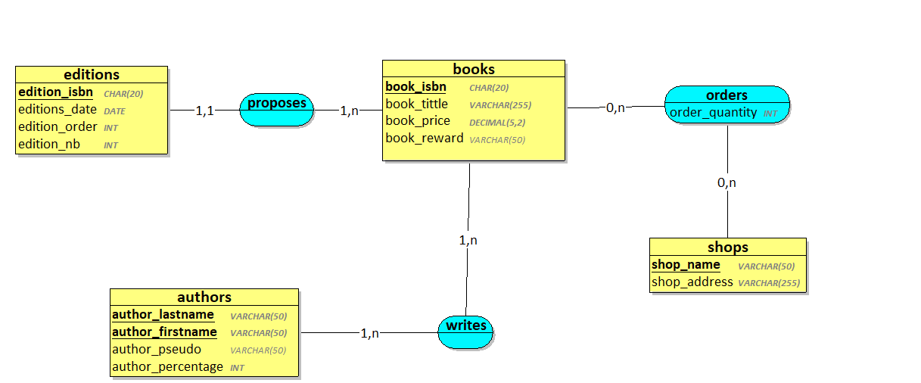

# Normalisation

Le MCD est 1FN car toutes les données sont sémantiquement atomiques.

Le MCD est 2FN car tous les attributs qui ne sont pas des identifiants dépendent de l’identifiant de leur entité.

Le MCD est 3FN car tous les attributs qui ne sont pas des identifiants ne dépendent QUE de leur identifiant

# Modèle Logique des Données (MLD)

**books = (book_isbn *CHAR(20)***, book_tittle ***VARCHAR(255)***, book_price ***DECIMAL(5,2)***, book_reward *VARCHAR(50)***);**

**authors = (author_lastname *VARCHAR(50)*, author_firstname *VARCHAR(50)***, author_pseudo *VARCHAR(50)*, author_percentage ***INT*);**

**editions = (edition_isbn *CHAR(20)***, editions_date ***DATE***, edition_order ***INT***, edition_nb ***INT****, #book_isbn***);**

**shops = (shop_name *VARCHAR(50)***, shop_address ***VARCHAR(255)*);**

**orders = (*#book_isbn, #shop_name***, order_quantity ***INT*);**

**writes = (*#book_isbn, #(author_lastname, author_firstname)*);**